**MINISTERIO DE EDUCACIÓN AUDITORIA INTERNA CUA No.:107870**

**MINISTERIO DE EDUCACIÓN ACTIVIDADES ADMINISTRATIVAS**

**Examen especial de auditoria de verificación del personal reubicado con cargo al renglón 011 y 021, por motivo de agresión sexual, acoso y maltrato a niños y jóvenes, en la Dirección Departamental de Educación de Alta Verapaz**

**GUATEMALA, MAYO DE 2021**

**INDICE**

INTRODUCCION 1

OBJETIVOS 1

ALCANCE DE LA ACTIVIDAD 1

RESULTADOS DE LA ACTIVIDAD 2

ANEXOS 7



# INTRODUCCION

De conformidad con el nombramiento de auditoría No. 107870-1-2021, de fecha 12 de marzo de 2021, fui designado para realizar Examen Especial de Auditoría de verificación del personal reubicado con cargo al renglón 011 y 021, por motivo de agresión sexual, acoso y maltrato a niños y jóvenes, en la Dirección Departamental de Educación de Alta Verapaz.

**OBJETIVOS GENERAL**

Verificar si en la Dirección Departamental de Educación de Alta Verapaz, se encuentra personal con cargo al renglón 011 y 021, reubicado por agresión sexual, acoso y maltrato a niños y jóvenes.

**ESPECIFICOS**

Establecer las acciones administrativas y sanciones que se han aplicado al personal reubicado por agresión sexual, acoso y maltrato a niños y jóvenes, por parte del Departamento de Recursos Humanos y Asesoría Jurídica de la Dirección Departamental de Educación de Alta Verapaz.

Establecer las actividades que desempeña el personal reubicado.

Establecer si se sustituyó al personal reubicado en el establecimiento educativo al cual pertenece.

Constar si el personal reubicado cuenta con la constancia de RENAS, emitida por el Ministerio Público.

Determinar si se han entablado acciones penales contra el personal y el estatus de las mismas.

# ALCANCE DE LA ACTIVIDAD

El Examen Especial de Auditoría de verificación del personal reubicado con cargo al renglón 011 y 021, por motivo de agresión sexual, acoso y maltrato a niños y jóvenes, en la Dirección Departamental de Educación de Alta Verapaz, del período comprendido del 1 de enero de 2018 al 10 de marzo de 2021, de conformidad con el Nombramiento de Auditoría No. 107870-1-2021, de fecha 12 de marzo de 2021,

comprendió la verificación de las acciones administrativas y penales en contra del referido personal, las actividades laborales que desempeñan, si cuentan con constancia del Registro Nacional de Agresores Sexuales -RENAS- y si fueron sustituidos por otro docente, en el establecimiento donde laboraban.

# RESULTADOS DE LA ACTIVIDAD

La Dirección Departamental de Educación de Alta Verapaz, al 10 de marzo de 2021, registra 23 casos de violencia (agresión sexual, acoso y maltrato) a niños y jóvenes estudiantes de establecimientos educativos públicos de ese departamento, de los cuales, 16 docentes y 1 practicante, ya no laboran en el Ministerio de Educación, por haber sido destituidos, rescindido o no renovado el contrato laboral y por renuncia; en 5 casos, los docentes fueron reubicados en la Coordinación Técnica Administrativa o Supervisión Educativa de los municipios de Tactic, San Pedro Carcha y Santa Catalina la Tinta, habiendo recibido sanciones administrativas o iniciado proceso administrativo y a la espera de resolución del proceso penal en su contra (ver ANEXOS I y II); y en 1 caso el Juzgado de Primera Instancia Penal de Delitos de Femicidio y Otras Formas de Violencia Contra La Mujer y Violencia Sexual del Departamento de Alta Verapaz, a solicitud del Ministerio Publico, decretó **sobreseimiento** del proceso a favor del sindicado Ramón Poob Caal, con Numero Único de Expediente 16028-2019-00066.

También se determinó que los 5 docentes reubicados si cuentan con la constancia del Registro Nacional de Agresores Sexuales -RENAS-, lo que evidencia que no han sido sentenciados como agresores sexuales; asimismo, según información proporcionada por la DIDEDUC, estos fueron sustituídos por otros docentes en el establecimiento donde laboraban (ver ANEXO II).

De conformidad con visitas realizadas a la Coordinación Técnica Administrativa y Supervisión Educativa donde se encuentran reubicados el personal por casos de violencia según muestra seleccionada, se estableció el siguiente hallazgo:

HALLAZGO RELACIONADO CON EL CONTROL INTERNO

**Hallazgo No. 1**

**Falta de control en asistencia y atribuciones del personal reubicado Condición**

En la Dirección Departamental de Educación de Alta Verapaz, derivado de las visitas realizadas en las Supervisiones Educativas de los municipios de San Pedro Carcha y Tactic del departamento de Alta Verapaz, el 18 de marzo de 2021, se

determinaron las siguientes deficiencias:

1. En la Supervisión Educativa del municipio de San Pedro Carchá, no se lleva control de asistencia del personal reubicado, asimismo no tienen funciones asignadas por escrito.
2. En la Supervisión Educativa del municipio de Tactic, la asistencia del personal reubicado se lleva en un cuaderno de cuadricula simple, sin autorización de la Dirección Departamental y sin firma del Comisionado Temporal de Administración Educativa -CTAE-, encargado del lugar. Asimismo, este personal no tiene funciones asignadas por escrito y se presentan únicamente a cumplir con el horario laboral, según indicó el CTAE.
3. Se verificó que el personal reubicado en la Supervisión Educativa del municipio de Tactic, los docentes Héctor Rogelio Cú Bin y Erick Otoniel Xoy Isem, no se presentaron a sus labores el día 17 de marzo de 2021, lo cual fue corroborado en el cuaderno de asistencia que se lleva en el lugar. Asimismo, el día 18 del mismo mes, día en que se realizó la visita al lugar, no se habían presentado a laborar, acudieron por llamado y requerimiento del Comisionado Temporal Administrativo Educativo.

**Criterio**

1. Artículos 1 y 2 del Acuerdo Número 09-03 de la Contraloría General de Cuentas, acuerdo de aprobación de las Normas de Control Interno.
2. Numerales 2.2, 3. y 3.1 de las Normas Generales de Control Interno Gubernamental, las cuales se transcribe literalmente:
3. **“2.2 ORGANIZACIÓN INTERNA DE LAS ENTIDADES Todas las entidades públicas, deben estar organizadas internamente de acuerdo con sus objetivos, naturaleza de sus actividades y operaciones dentro del marco legal general y específico.** Cada entidad pública mantendrá una organización interna acorde a las exigencias de la modernización del Estado, que le permita cumplir eficientemente con la función que le corresponda, para satisfacer las necesidades de la ciudadanía en general, como beneficiaria directa de los servicios del Estado. (…) **ASIGNACIÓN DE FUNCIONES Y RESPONSABILIDADES** Para cada puesto de trabajo deben establecerse en forma clara y por escrito, las funciones y responsabilidades, de tal manera que cada persona que desempeñe un puesto, conozca el rol que le corresponde dentro de la organización interna”.
4. “ **3. NORMAS APLICABLES A LA ADMINISTRACIÓN DE PERSONAL** Se

refieren a los criterios legales, técnicos y metodológicos aplicables a cualquier institución pública, para que el sistema de administración de personal se defina y ajuste en función de los objetivos institucionales, para alcanzar eficiencia, efectividad, economía y equidad en las operaciones.”

1. **“3.7 CONTROL DE ASISTENCIA La máxima autoridad de cada ente público, debe dictar la política que permita establecer un adecuado control de asistencia para el personal**. En cada ente público, se establecerán procedimientos para el control de asistencia, que aseguren la puntualidad y permanencia en los sitios de trabajo de todos los servidores. El control se ejercerá por el jefe inmediato superior y por la unidad de personal, en concordancia con los sistemas diseñados para el efecto.”
2. Numeral 7 del artículo 64. **Obligaciones de los Servidores Públicos**, del

Decreto Número 1748 del Congreso de la República de Guatemala, Ley de Servicio Civil, el cual se transcribe literalmente: “7. Asistir con puntualidad a sus labores.”

1. Literal h) del Artículo 36 de Decreto Numero 12-91 del Congreso de la República de Guatemala, Ley de Educación Nacional, que se transcribe literalmente: “h) Cumplir con los calendarios y horarios de trabajo docente.
2. Artículo 11 del Acuerdo Ministerial 2072-2009, Reglamento Interno de Trabajo del Ministerio de Educación.

**Causa**

Falta de lineamientos de la Dirección Departamental de Educación de Alta Verapaz, para con el personal reubicado en las Coordinaciones Técnicas Administrativas y Supervisiones Educativas de su jurisdicción.

**Efecto**

Incumplimiento del horario laboral y desatención de los servicios prestados por la Supervisión Educativa de los municipios de Tactic y San Pedro Carcha, del departamento de Alta Verapaz.

**Recomendaciones**

El Director en funciones de la Dirección Departamental de Educación de Alta Verapaz, gire instrucciones a los Comisionados Temporales de Administración Educativa y Supervisores Educativos de Tactic y San Pedro Carcha, para que realicen las acciones siguientes:

1. La asistencia del personal reubicado se lleve conjuntamente con el personal administrativo del lugar, en libro autorizado por la Dirección Departamental de Educación o formulario de control de asistencia correspondiente. Asimismo, se dé seguimiento a la asistencia, verificando la entrada y salida de labores.
2. Se asignen funciones por escrito al personal reubicado y velar por el cumplimiento de las mismas.
3. Se inicien las gestiones administrativas correspondientes, por la inasistencia de los días 17 y 18 de marzo de 2021 de los docentes Héctor Rogelio Cú Bin y Erick Otoniel Xoy Isem.

**Comentarios de la Administración**

Mediante Oficio DIDEDUC A. V. No. 526-2021 de fecha 23 de abril de 2021, la Dirección Departamental de Educación de Alta Verapaz, presentó sus argumentos y pruebas de respaldo en relación al presente hallazgo, en las cuales hacen constar que por medio de Oficio DIDEDUC A. V. No. 511-2021 y Oficio DIDEDUC A. V. No. 512-2021, ambos de fecha 21 de abril de 2021, se giraron instrucciones a los Comisionados Temporales de Administración Educativa de los municipios de San Pedro Carcha y Tactic, respectivamente; a efecto se asignaran funciones al personal reubicado y se lleve el control del registro de asistencia a sus labores en “FORMULARIO MARCAJE DE ASISTENCIA Y HORAS EXTRAS”

RHU-FOR-21. Asimismo, con Oficio No. 30-2021 de fecha 22 de abril de 2021 y Oficio No. 073-2021 de fecha 23 de abril de 2021, emitidos por los Coordinadores Temporales de Administración Educativa de los municipios de San Pedro Carcha y Tactic, respectivamente, presentan sus pruebas del cumplimiento de asignación de funciones al personal reubicado e implementación del control de asistencia a sus labores con el referido formulario.

Con relación a la inasistencia laboral los días 17 y 18 de marzo de 2021, de los docentes Héctor Rogelio Cú Bin y Erick Otoniel Xoy Isem, reubicados en la Supervisión Educativa del municipio de Tactic, Alta Verapaz; se presentó el ACTA No. 14-2021 con fecha 23 de abril de 2021, como parte del inicio de las acciones administrativas correspondientes en su contra.

**Comentarios de Auditoría**

La Dirección Departamental de Educación de Alta Verapaz, presentó sus pruebas del cumplimiento a las recomendaciones al implementar control de asistencia laboral, asignar funciones e iniciar el proceso administrativo por inasistencia laboral del personal reubicado en las Coordinaciones Técnicas Administrativas de los municipios de San Pedro Carcha y Tactic; sin embargo, es necesario dar seguimiento al cumplimiento de la asistencia y funciones asignadas, así como la continuidad del referido proceso administrativo, por tal razón, el presente hallazgo se confirma.

El presente hallazgo fue notificado al Director Departamental de Educación de Alta Verapaz por medio de Oficio 107870-1-2021-4 de 20 de abril de 2021, mediante correo electrónico con fecha 20 de abril de 2021.

JOSE ALEJANDRO DAVILA ALVAREZ

Auditor

MILDRED LORENA FUENTES DE LEON

Supervisor

MILDRED LORENA FUENTES DE LEON

Sub Director

JULIA VICTORIA MONZON PEREZ

Director

# ANEXOS

ANEXO I

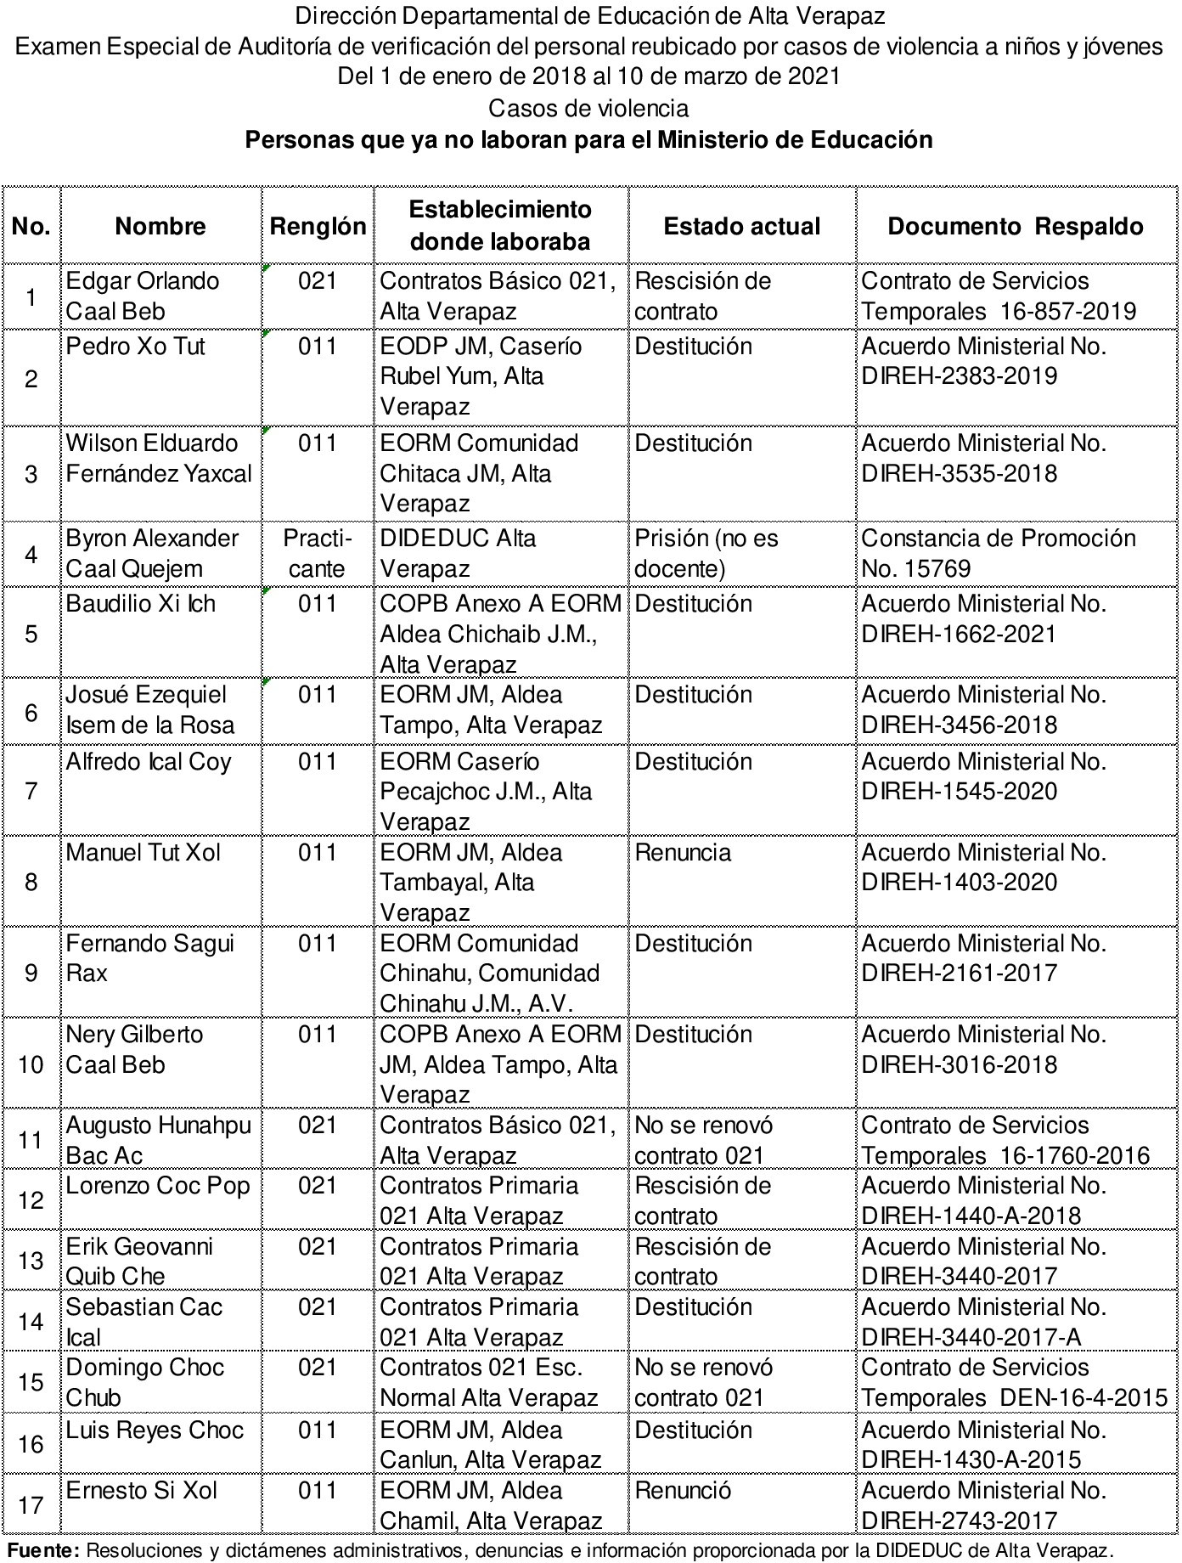

ANEXO II

